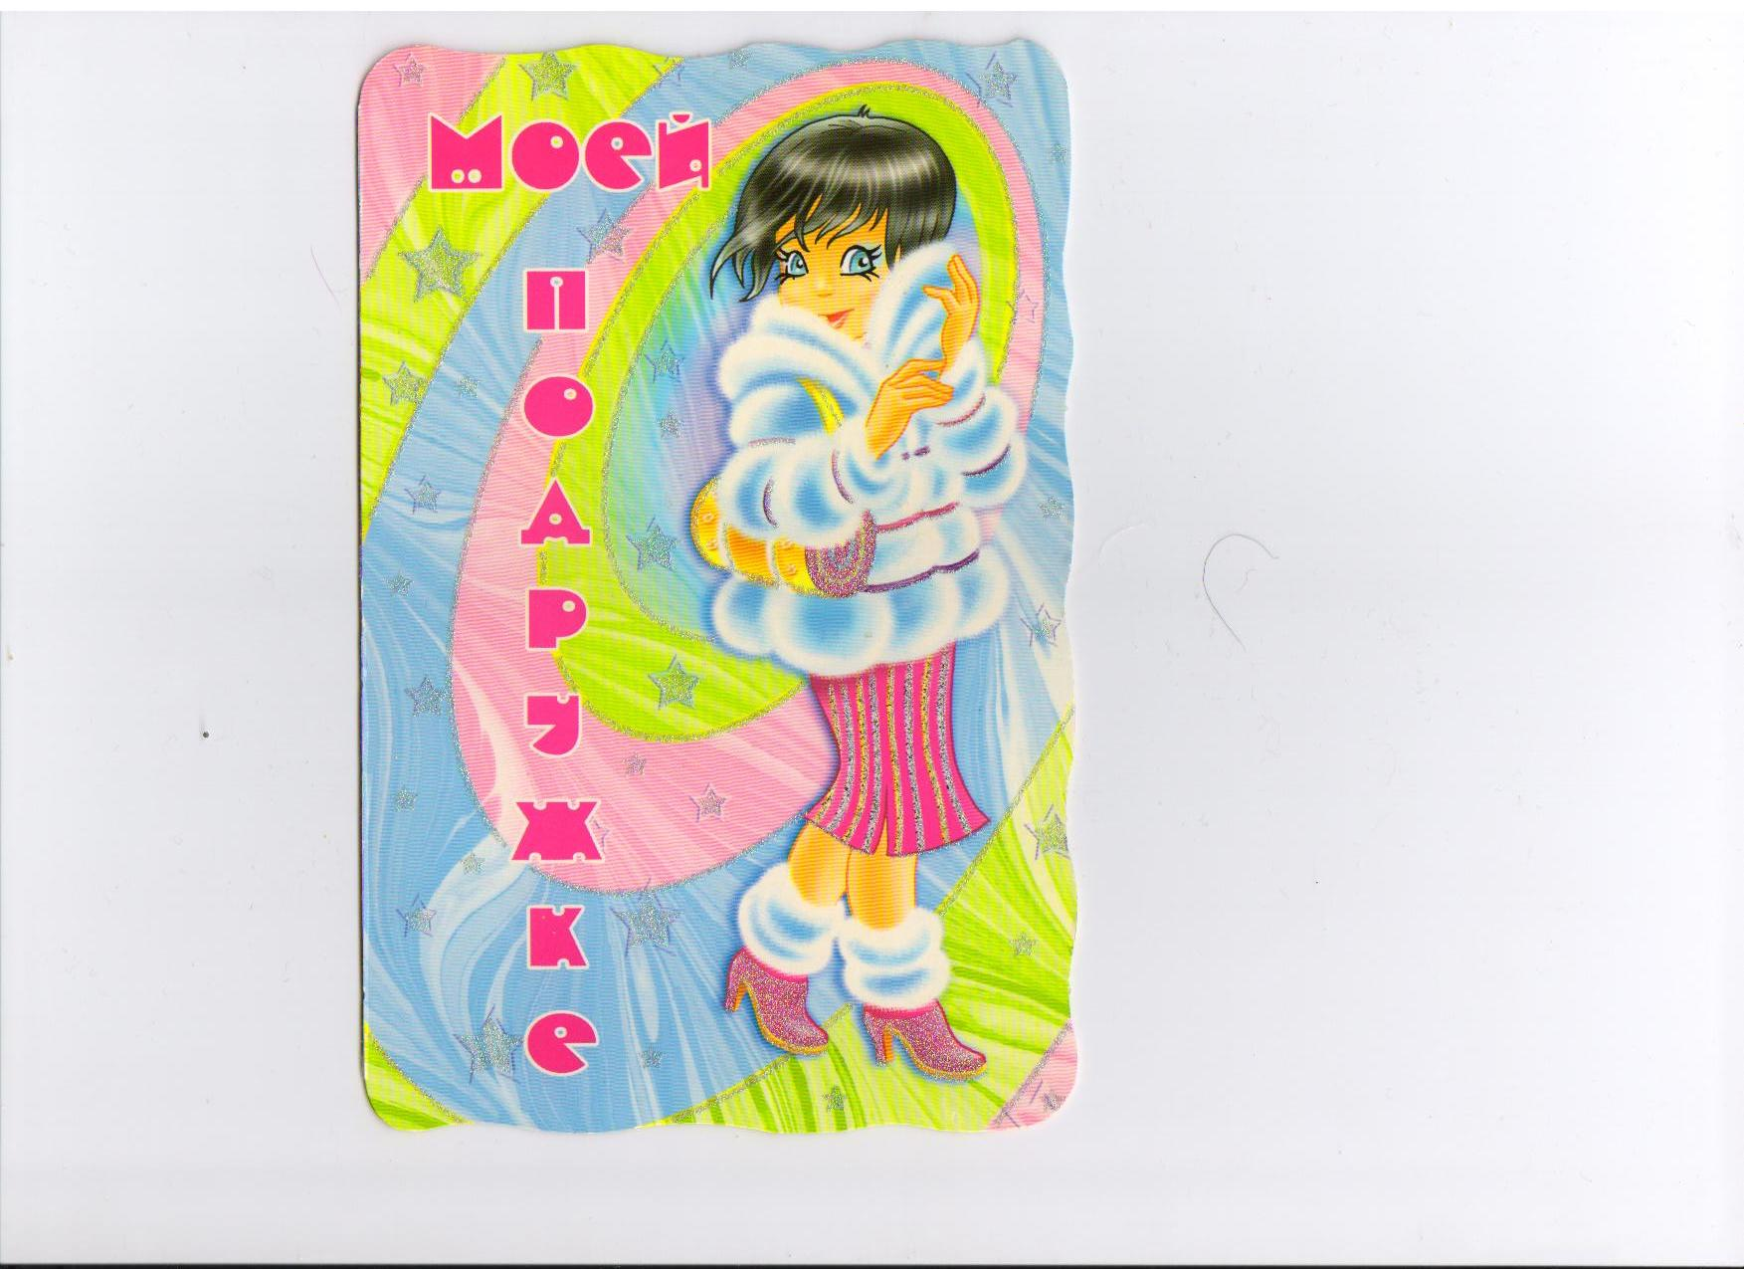

Табышмаклар конкурсы
“Зирәкләр бик кирәкләр”конкурсы.

Ике команда төзелә.
1 команда-ЗИРӘКЛӘР
2 команда-ТАПКЫРЛАР
(Һәр команда өчен алдан ук эмблемалар ясала.Сәхнәгә зур итеп
-Белемнән зур хәзинә юк,наданлыктан начар юлдаш юк.
-Акыл яштә түгел,башта.
-Гыйлемлек –нур,наданлык - хур

1 конкурс “ Табышмаклар”
1команда “ Зирәкләр”

1)Канаты бар очалмый,
Күккэ таба карамый,
Йолдызларны санамый,
Коры җирдә торалмый.
(Балык)
2)Үзе бөкрәйгән,
Күзе чекерәйгән,
Чыгам,ди-ди кычкыра.
(Бака)
3)Күтәреп була,ыргытып булмый.
(Мамык)
4)Гөлдер-гөлдер,гөлдер бу,
Кызыл тәпи-кемдер бу?
(Күгәрчен)
5)Соскы борын бакылдык,
Күп сөйләшә такылдык.
(Үрдәк)

2 команда “ Тапкырлар”

1)Башы тарак,койрыгы урак,
Кычкыртып быргысын,
Уята барысын.
(Әтәч)
2) Җәен урманга патша,
Кышын кардан да аста.
(Аю)
3)Җәен соры,кышын ак,
Аңа шулай яхшырак.
(Куян)
4)Сөяге юк,теше юк,
Сөйләмәгән сүзе юк.
(Тел)
5)Сырлы,сырлы, сырлы ул
Безнең белән җырлый ул.
(Гармун)

2 конкурс “Аукцион”

Бирелгән предметның билгеләрен әйтү.
Мәсәлән: алма-йомры,татлы,яшел,авыр,баллы,тәмле.
-Кыз
-Туп
-Чия
-Өй

3 конкурс “Кем күбрәк?”

Тәкъдим ителгән сүздән мөмкин кадәр күбрәк сүзләр табарга.
Мәсәлән:Умырзая

4 конкурс “Тапкырлар конкурсы”

1 команда: “Фа” иҗегенә башланган исемнәр күбрәк яза.
2 команда: “За” иҗегенә беткән кеше исемнәрен яза.

5 конкурс “Шаян табышмаклар”

1 команда
-кайсы шәһәрдә аш пешереп була?(казан)
-кайсы бодайдан кортлар бал ала?(кара бодай)
-нинди ике нота бакчада үсә? (фа-соль)

2 команда
-кайсы кошның исеменнән бер иҗекне алсаң,кар өеме крлеп чыга?(корт) (лек)
-кайсы ике нотага бер үк авазны кушсаң,ике алмашлык килеп чыга?(ми-н,си-н)
-кайсы нотага бер аваз кушсаң,шәһәр исеме килеп чыга?(У-фа)

6 конкурс “Сүз белгечләре”

Бирелгән сүзләргә
1 команда: синонимнар әйтә
2 команда: антонимнар әйтә
-матур (чибәр,ямьсез)
-зур (олы,кечкенә)
-дөрес (чын,алдау)
-эссе (кызу,суык)
-чиста (таза,пычрак)
-яхшы (әйбәт,начар)
-дус (иптәш,дошман)

7 конкурс “Сүз баганалары”

Бирелгән сүзнең һәрбер хәрефтән башлана торган сүзләрне мөмкин кадәр күбрәк әйтергә кирәк.

Х | Ә | Р | Е | Ф
хат  хата  халат  хуҗа  хезмәт | әни  әби  әти  әтәч | рулҗ  рәсем  ризык | елга  ела  ел  егет | флаг  фураң  ферма  фил  фән

8 конкурс “Зирәкләр конкурсы”

Яңа сүзләр төзергә кирәк.
1 команда: башта хәреф куерга

аш | таш
ат | (хат)
порт | (спорт)
алан | (балан)
иләк | (җиләк)
кран | (экран)

2 команда: азакта хәреф куерга

шар | шарф
бүре | бүрек
таба | табак
бала | балан
кар | карт
чан | чана

